# HINH 48.pngHINH 48.png

|  |
| --- |
| *Ngày soạn: 1/10/2025 GV: Huỳnh Thị Ngọc Phượng* ***Tổ: Tiếng Anh, Nghệ thuật, GDTC.*** |

# CHỦ ĐỀ 2: EM ĐANG TRƯỞNG THÀNH

(12 tiết)

**KHÁM PHÁ BẢN THÂN**

**(6 tiết)**

**Tích hợp: Quyền con người.**

**I. MỤC TIÊU**

**1. Về kiến thức**

Sau khi tham gia hoạt động này, HS có khả năng:

- Nắm được những điểm mạnh, điểm hạn chế của bản thân trong học tập và cuộc sống.

- Biết được cách để rèn luyện bản thân trong học tập và cuộc sống.

- Biết cách rèn luyện đức tính chăm chỉ, kiên trì trong công việc.

- Tôn trọng sự khác biệt giữa mọi người.

**2. Năng lực**

***\* Năng lực chung:***

- Giải quyết được những nhiệm vụ học tập một cách độc lập, theo nhóm và thể hiện sự sáng tạo.

- Góp phần phát triển năng lực giao tiếp và hợp tác qua hoạt động nhóm và trao đổi công việc với giáo viên.

***\* Năng lực riêng:***Có khả năng hợp tác giải quyết những vấn đề được đặt ra trong buổi tọa đàm một cách triệt để, hài hòa.

**3. Phẩm chất**

- Nhân ái: HS biết yêu thương quý trọng bản thân và mọi người

- Trung thực: HS thể hiện đúng cảm xúc của bản thân khi nhìn nhận ưu-khuyết của mình, mạnh dạn hợp tác với bạn bè thầy cô để giải quyết các nhiệm vụ chung

- Trách nhiệm: HS có ý thức rèn luyện bản thân để góp phần xây dựng tập thể đoàn kết, hòa đồng, lành mạnh…

- Chăm chỉ: HS chăm chỉ trong việc học chủ đề, biết vượt qua khó khăn để rèn luyện bản thân trở nên tốt hơn.

**II. THIẾT BỊ DẠY HỌC VÀ HỌC LIỆU**

**1. Đối với giáo viên**

- Tư liệu về tuổi dạy thì và tâm lí học sinh tuổi thiếu niên.

- Tài liệu về phương pháp học tập, phong cách học tập.

- Thông tin về tôn trọng sự khác biệt.

- SGK, SGV Hoạt động trải nghiệm, hướng nghiệp lớp 7.

- Hình ảnh, video clip liên quan đến hoạt động.

- Máy tính, máy chiếu (Tivi)

- Phiếu học tập, giấy A0, thẻ màu, giấy nhớ

**2. Đối với học sinh**

- Tìm đọc, ghi lại thông tin về tuổi dạy thì và tâm lí học sinh tuổi thiếu niên, về phương pháp học tập, phong cách học tập, về tôn trọng sự khác biệt.

**III. TIẾN TRÌNH DẠY HỌC**

**1. HOẠT ĐỘNG MỞ ĐẦU (5 phút)**

**a. Mục tiêu:**Tạo tâm thế hứng thú cho học sinh và từng bước làm quen bài học.

**b. Nội dung:**GV tổ chức cho HS chơi trò trơi **Tiếp sức**.

**c. Sản phẩm học tập:**HS tham gia trò chơi.

**d. Tổ chức thực hiện:**

- GV tổ chức cho HS chơi trò chơi *Tiếp sức.*

- GV phổ biến cách chơi và luật chơi:

*+ Chia lớp thành 2 đội, mỗi đội cử 10 bạn xếp thành 2 hàng trong lớp học. Trong thời gian 3 phút, lần lượt viết tên những tấm gương vượt khó thành công trong học tập và cuộc sống mà em biết trong sách hoặc ngoài đời.*

*+ Đội nào viết được nhiều, đúng tên thì đội đó giành được chiến thắng.*

- HS tiếp nhận, thực hiện nhiệm vụ và tham gia trò chơi.

- GV dẫn dắt HS vào hoạt động mới.

**2. HOẠT ĐỘNG HÌNH THÀNH KIẾN THỨC MỚI( 255p)**

**Hoạt động 1: Nhận diện điểm mạnh, điểm hạn chế trong học tập (40 phút)**

**a. Mục tiêu:**Thông qua hoạt động, HS nêu được những điểm mạnh, điểm hạn chế của bản thân; chia sẻ một cách trung thực; lựa chọn lời khuyên phù hợp của các bạn và thực hiện để học tập tốt hơn.

**b. Nội dung:**GV nêu vấn đề; HS trình bày, lắng nghe, thảo luận và trả lời câu hỏi.

**c. Sản phẩm học tập:**Câu trả lời của HS.

**d. Tổ chức hoạt động:**

**Bước 1: GV chuyển giao nhiệm vụ học tập**

- GV dẫn dắt: *Trong suốt những năm học tiểu học, các em cũng đã có những hiểu biết nhất định về điểm mạnh, điểm hạn chế của mình trong học tập,….*

- GV yêu cầu HS trả lời câu hỏi:

? *Hãy xác định các môn học mà em có điểm mạnh và những môn học em còn gặp khó khăn.*

? *Trao đổi với bạn về cách học những môn mà em học có hiệu quả..*

*? Em lựa chọn được lời khuyên phù hợp nào của các bạn để thực hiện tốt những môn học mà em gặp khó khăn.*

- GV chia HS thành các nhóm, yêu cầu HS thực hiện nhiệm vụ.

a. Hãy xác định các môn học mà em có điểm mạnh và những môn học em còn gặp khó khăn.

Gợi ý:

* Những môn học em có điểm mạnh:

+ Em cảm thấy hứng thú khi học

+ Em có thể tập trung học

* Những môn học em còn gặp khó khăn:

+ Em thấy khó khăn trong tiếp nhận kiến thức môn học

+ Em khó tập trung, mệt mỏi khi học

b. Trao đổi với bạn về cách học những môn mà em học có hiệu quả.

c. Lựa chọn lời khuyên phù hợp của các bạn và thực hiện để học tốt những môn học mà em gặp khó khăn.

**Trả lời:**

a. Những môn học mà em có điểm mạnh: toán, lý, sinh.

Những môn học em còn gặp khó khăn: văn, sử.

b. Cách học những môn mà em học có hiệu quả:

- Môn toán: nắm vững lý thuyết, giải nhiều bài tập, học nhóm.

- Môn lý: vẽ sơ đồ tư duy, làm nhiều bài tập vận dụng và nâng cao.

- Môn sinh: tóm tắt ý chính của bài học, ôn lại bài ngay trong ngày, không học thuộc lòng mà đi sâu vào tìm và hiểu bản chất của vấn đề.

c. Một số lời khuyên để học tốt những môn học mà em gặp khó khăn:

- Học ở nơi thoải mái, yên tĩnh.

- Sắp xếp thời gian học tập phù hợp: phân bổ thời gian hợp lí, không học quá sớm hoặc quá muộn,...

- Nắm vững lý thuyết môn học.

- Học nhóm để giúp đỡ nhau giải quyết các vấn đề của bài học…

**Bước 2: HS thực hiện nhiệm vụ học tập**

- HS thảo luận và trả lời câu hỏi.

- GV hướng dẫn, theo dõi, hỗ trợ HS nếu cần thiết.

**Bước 3: Báo cáo kết quả hoạt động và thảo luận**

- GV mời đại diện HS trả lời.

- GV mời HS khác nhận xét, bổ sung.

**Bước 4: Đánh giá kết quả, thực hiện nhiệm vụ học tập**

GV đánh giá, nhận xét kết quả trao đổi của HS

GV chiếu cung cấp các thông tin bổ sung sưu tầm được.

GV chốt kiến thức, chuyển sang nội dung mới.

**Hoạt động 2: Nhận diện điểm mạnh, điểm hạn chế trong cuộc sống ( 45phút)**

**a. Mục tiêu:**Thông qua hoạt động, HS nêu được những điểm mạnh, điểm hạn chế của bản thân trong cuộc sống; chia sẻ một cách trung thực; lựa chọn lời khuyên phù hợp của các bạn và thực hiện để thành công hơn trong cuộc sống.

**b. Nội dung:**GV trình bày vấn đề; HS lắng nghe, thảo luận và trả lời câu hỏi.

**c. Sản phẩm học tập:**Câu trả lời của HS.

**d. Tổ chức hoạt động:**

**Bước 1: GV chuyển giao nhiệm vụ học tập**

- GV nêu yêu cầu: Hã liệt kê những điểm mạnh, điểm hạn chế của em theo gợi ý SGK/19.

a. Hãy liệt kê những điểm mạnh, điểm hạn chế của em theo gợi ý dưới đây:

- Điểm mạnh:

+ Những việc nào em thường làm tốt nhất?

+ Những kết quả đạt được mà em cảm thấy hài lòng nhất.

+ Người khác nhận xét em có điểm mạnh gì?

* Điểm hạn chế:

+ Em thường thấy khó khăn khi làm những việc gì?

+ Những kiến thức, kĩ năng nào em còn hạn chế?

+ Người khác đánh giá điểm hạn chế của em là gì?

b. Chia sẻ với bạn về điểm mạnh, điểm hạn chế của bản thân.

- HS thực hiện cá nhân.

- GV cho HS chia sẻ trước lớp.

- GV gợi ý cho HS:

* Điểm mạnh:

+Những việc em thường làm tốt nhất: khả năng thuyết trình, nói trước đám đông.

+ Những kết quả đạt được mà em cảm thấy hài lòng nhất: nhận được sự khen ngợi, tán dương, công nhận từ thầy cô giáo và bạn bè.

+ Người khác nhận xét em có điểm mạnh: hoà đồng, hoạt bát.

* Điểm hạn chế:

+ Em thường thấy khó khăn khi: học các môn tự nhiên như toán, lý, hoá,...

+ Những kiến thức, kĩ năng em còn hạn chế: khả năng tư duy, hệ thống kiến thức của bài học, kĩ năng tính toán nhanh,...

+ Người khác đánh giá điểm hạn chế của em: chưa mạnh dạn giơ tay phát biểu trong giờ học, thiếu cẩn thận.

* Chia sẻ với bạn về điểm mạnh, điểm hạn chế của bản thân:

+ Điểm mạnh của mình là có năng khiếu nghệ thuật. Mình vừa biết đánh đàn piano, vừa biết thổi sáo. Ngoài ra còn có thể nhảy và vẽ tranh khá đẹp.

+ Tuy nhiên mình rất nhút nhát, rụt rè. Mình không dám đứng trước đám đông để thể hiện những khả năng của bản thân và chính điều này đã khiến mình mất đi một vài cơ hội để phát triển năng khiếu.

**Hoạt động 3: Rèn luyện bản thân trong học tập và cuộc sống (45phút)**

**a. Mục tiêu:**Thông qua hoạt động, HS tìm ra được cách khắc phục những điểm hạn chế trong học tập và cuộc sống, dự kiến những việc làm để rèn luyện bản thân và thực hiện để thành công hơn trong học tập và cuộc sống.

**b. Nội dung:**GV nêu vấn đề; HS thực hiện cá nhân, nhóm, lắng nghe, thảo luận và trả lời câu hỏi.

**c. Sản phẩm học tập:**Câu trả lời của HS.

**d. Tổ chức hoạt động:**

**Bước 1: GV chuyển giao nhiệm vụ học tập**

- GV nêu yêu cầu: Lập kế hoạch cải thiện những điểm hạn chế của bản thân trong học tập và cuộc sống theo gợi ý SGK/20.

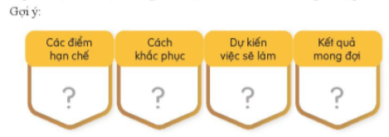

**Bước 2: HS thực hiện nhiệm vụ học tập**

- HS thực hiện cá nhân

- HS thảo luận nhóm, trao đổi với bạn.

- Nhóm trưởng tập hợp ý kiến của các cá nhân trong tổ.

- GV hướng dẫn, theo dõi, hỗ trợ HS nếu cần thiết.

**Bước 3: Báo cáo kết quả hoạt động và thảo luận**

- GV mời nhóm trưởng tổng hợp kết quả thảo luận của nhóm và trình bày.

- GV mời HS khác nhận xét, bổ sung.

**Bước 4: Đánh giá kết quả, thực hiện nhiệm vụ học tập**

GV đánh giá, nhận xét kết quả trao đổi của HS

GV chiếu cung cấp các thông tin bổ sung sưu tầm được.

GV chốt kiến thức, chuyển sang nội dung mới.

**Trả lời:**

a. Gợi ý kế hoạch cải thiện những điểm hạn chế của bản thân trong học tập và trong cuộc sống:

|  |  |  |  |
| --- | --- | --- | --- |
| Các điểm hạn chế | Cách khắc phục | Dự kiến việc sẽ làm | Kết quả mong đợi |
| Tiếng anh nói lắp bắp, không trôi chảy | Tích cực luyện tập nhiều hơn | - Học thuộc 5 từ mới mỗi ngày.  - Nghe các bài hát tiếng Anh yêu thích.  - Đọc truyện tranh song ngữ Anh – Việt. | Nói lưu loát tiếng Anh |
| Thường xuyên có cảm xúc tiêu cực | Thả lỏng và suy nghĩ tích cực hơn | - Chủ động bắt chuyện với mọi người.  - Mỉm cười vào buổi sáng với chính mình.  - Tích cực đọc những câu chuyện vui. | Trở thành một con người lạc quan, vui vẻ |

HS về nhà tiếp tục trao đổi với người thân và hoàn thiện bản kế hoạch trên.

**Hoạt động 4: Rèn luyện tính kiên trì và chăm chỉ trong công việc ( 45 phút)**

**a. Mục tiêu:**Thông qua hoạt động, HS kể được những câu chuyện về những tấm gương kiên trì và chăm chỉ. Nêu được những biểu hiện của tính kiên trì và chăm chỉ. Tìm ra cách phù hợp để rè luyện tính kiên trì và chăm chỉ trong công việc hàng ngày.

**b. Nội dung:**GV trình bày vấn đề; HS thực hiện, lắng nghe, thảo luận và trả lời câu hỏi.

**c. Sản phẩm học tập:**Câu trả lời của HS.

**d. Tổ chức hoạt động:**

**Bước 1: GV chuyển giao nhiệm vụ học tập**

- GV nêu yêu cầu:

+ Chia sẻ những câu chuyện về tấm gương kiên trì, chăm chỉ mà em biết.

+ Nêu những biểu hiện của tính kiên trì và chăm chỉ

- HS thực hiện cá nhân.

- GV nhận xét, đưa ra ví dụ tham khảo

a. Gợi ý:

Nguyễn Ngọc Ký sinh ngày 28/6/1947 tại xã Hải Thanh, huyện Hải Hậu, Nam Định. Khi lên bốn, một cơn bạo bệnh bất ngờ đã cướp đi cả hai bàn tay của ông, khiến chúng bị liệt và mãi mãi không cầm được bút nữa. Tuy nhiên, Nguyễn Ngọc Ký quyết không đầu hàng số phận và đã luyện viết bằng bàn chân của chính mình. Đây là một chuyện rất khó khăn, vất vả vì không cầm vững được cây viết đã muốn buông xuôi. Dần dần bình tâm lại, ông đã viết được chữ O, chữ A, sau đó còn vẽ được thước, xoay được compa, làm được lồng chim và những thứ đồ chơi để chơi. Sau này, Nguyễn Ngọc Ký xuất sắc tốt nghiệp ngành Ngữ văn của Đại học Tổng hợp Hà Nội, rồi trở về quê nhà làm thầy giáo.

b. Một số biểu hiện của tính kiên trì, chăm chỉ:

- Luôn cần cù, chăm chỉ, nỗ lực, chịu khó, quyết tâm hoàn thành công việc đã đặt ra.

- Trong học tập: chăm chỉ học bài, làm bài tập về nhà và chú ý lắng nghe cô giáo giảng bài.

- Tự giác, chủ động thực hiện công việc.

- Không bỏ cuộc khi gặp khó khăn, trở ngại.

- Không trông chờ, ỷ lại vào người khác

**Bước 2: HS thực hiện nhiệm vụ học tập**

- HS thảo luận và trả lời câu hỏi: Nêu cách rèn luyện tính kiên trì, chăm chỉ trong công việc.

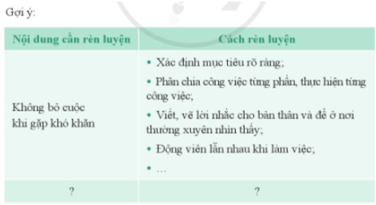

- GV hướng dẫn, theo dõi, hỗ trợ HS nếu cần thiết.

**Bước 3: Báo cáo kết quả hoạt động và thảo luận**

- GV mời đại diện HS trả lời.

- GV mời HS khác nhận xét, bổ sung.

**Bước 4: Đánh giá kết quả, thực hiện nhiệm vụ học tập**

GV đánh giá, nhận xét kết quả trao đổi của HS

GV chiếu cung cấp các thông tin bổ sung sưu tầm được.

GV chốt kiến thức, chuyển sang nội dung mới.

|  |  |
| --- | --- |
| Nội dung cần rèn luyện | Cách rèn luyện |
| Kiềm chế sự nóng giận, vội vàng | - Học cách hít sâu, thở đều.  - Điều chỉnh suy nghĩ và tự kiểm tra lại ý kiến của bản thân về sự việc khiến mình tức giận.  - Nghỉ ngơi, thư giãn bằng cách nghe nhạc nhẹ, đọc sách.  - Tìm kiếm sự giúp đỡ từ những người xung quanh. |
| Tự giác | - Xác định rõ điều mình muốn và cần đạt được.  - Lập kế hoạch chi tiết về những việc cần làm.  - Đặt báo thức hoặc nhờ mọi người xung quanh nhắc nhở. |

HS : Chia sẻ và thực hiện việc rèn luyện tính kiên trì, chăm chỉ hằng ngày.

**Hoạt động 5: Tôn trọng sự khác biệt giữa mọi người (45phút)**

**a. Mục tiêu:**Thông qua hoạt động, HS nêu được các biểu hiện của tôn trọng sự khác biệt và thể hiện sự tôn trọng với mọi người.

**b. Nội dung:**GV trình bày vấn đề; HS thực hiện, lắng nghe, thảo luận và trả lời câu hỏi.

**c. Sản phẩm học tập:**Câu trả lời của HS.

**d. Tổ chức hoạt động:**

**Bước 1: GV chuyển giao nhiệm vụ học tập**

- GV nêu yêu cầu:

- HS thảo luận nhóm:

a. Nêu biểu hiện của tôn trọng sự khác biệt và thể hiện sự tôn trọng với mọi người.

b. Trao đổi về cách thể hiện tôn trọng sự khác biệt.

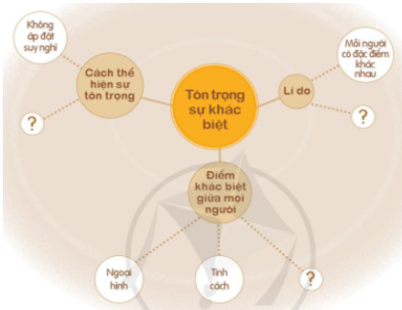

**Bước 2: HS thực hiện nhiệm vụ học tập**

- HS thảo luận và trả lời câu hỏi.

***TÍCH HỢP QUYỀN CON NGƯỜI:***

*Qua thảo luận về sơ đồ tư duy ở trên thi em thấy con người có quyền nào thông qua sơ đồ này?*

- GV hướng dẫn, theo dõi, hỗ trợ HS nếu cần thiết.

**Bước 3: Báo cáo kết quả hoạt động và thảo luận**

- GV mời đại diện HS trả lời.

***TÍCH HỢP QUYỀN CON NGƯỜI:***

*Con người có quyền bí mật đời sống riêng tư; Quyền được đối xử công bằng trong cuộc sống.*

- GV mời HS khác nhận xét, bổ sung.

**Bước 4: Đánh giá kết quả, thực hiện nhiệm vụ học tập**

GV đánh giá, nhận xét kết quả trao đổi của HS

GV chiếu cung cấp các thông tin bổ sung sưu tầm được.

GV chốt kiến thức, chuyển sang nội dung mới.

a. Biểu hiện của tôn trọng sự khác biệt và thể hiện sự tôn trọng với mọi người:

- Đối xử tử tế, lễ độ với mọi người.

- Luôn lịch sự với tất cả những người từng gặp và tiếp xúc.

- Tập trung và lắng nghe người khác khi giao tiếp một cách tích cực.

- Hiểu và tôn trọng thói quen, sở thích của mỗi người.

- Tiếp thu ý kiến người khác dành cho mình.

- Luôn giữ thái độ bình tĩnh, kiềm chế sự tức giận...

b. Cách thể hiện tôn trọng sự khác biệt:

- Không áp đặt suy nghĩ của mình lên người khác.

- Luôn quan tâm và lắng nghe để biết họ đang gặp vấn đề gì.

- Đặt bản thân mình vào hoàn cảnh của người khác để hiểu tại sao họ lại chọn hướng đi và hành động như vậy.

- Biết cách chia sẻ và đồng cảm với người khác.

**Hoạt động 6 : Hành động vì sự khác biệt (33phút)**

**a. Mục tiêu:**Thông qua hoạt động, HS thực hiện được các sản phẩm thể hiện thông điệp đề cao sự tôn trọng lẫn nha và phê phán sự kì thị giới tính, dân tộc và địa vị xã hội.

**b. Nội dung:**GV nêu vấn đề; HS thực hiện, lắng nghe, thảo luận và trả lời câu hỏi.

**c. Sản phẩm học tập:**Câu trả lời của HS.

**d. Tổ chức hoạt động:**

**Bước 1: GV chuyển giao nhiệm vụ học tập**

- GV nêu yêu cầu: HS thực hiện được các sản phẩm thể hiện thông điệp đề cao sự tôn trọng lẫn nha và phê phán sự kì thị giới tính, dân tộc và địa vị xã hội.

+ HS thực hiện cá nhân : Vẽ tranh, áp phích

**Bước 2: HS thực hiện nhiệm vụ học tập**

- HS thực hiện trả lời câu hỏi.

- GV hướng dẫn, theo dõi, hỗ trợ HS nếu cần thiết.

**Bước 3: Báo cáo kết quả hoạt động và thảo luận**

- GV mời một số HS trả lời.

- GV mời HS khác nhận xét, bổ sung.

**Bước 4: Đánh giá kết quả, thực hiện nhiệm vụ học tập**

GV đánh giá, nhận xét kết quả trao đổi của HS

GV chiếu một số sản phẩm sưu tầm được.

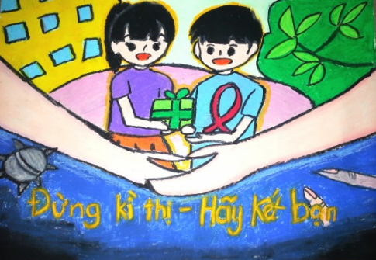



**3. HOẠT ĐỘNG LUYỆN TẬP (5 phút)**

**a. Mục tiêu:**Củng cố lại kiến thức đã học thông qua trả lời câu hỏi.

**b. Nội dung:**HS sử dụng kiến thức đã học, GV hướng dẫn (nếu cần thiết) để trả lời câu hỏi. *Trình bày những vấn đề , những kinh nghiệm mà em học hỏi được từ các bạn từ bài học này.*

**c. Sản phẩm học tập:**Câu trả lời của HS.

**d. Tổ chức thực hiện:**

- GV giao nhiêm vụ cho HS: *Trình bày những vấn đề , những kinh nghiệm mà em học hỏi được từ các bạn từ bài học này.*

- HS tiếp nhận, thực hiện nhiệm vụ:

*+ Về học tập:*

*+ Về cuộc sống…*

- GV nhận xét, đánh giá.

**4. HOẠT ĐỘNG VẬN DỤNG (5 phút)**

**a. Mục tiêu:**Củng cố lại kiến thức đã học thông qua trả lời câu hỏi.

**b. Nội dung:**HS sử dụng kiến thức đã học, GV hướng dẫn (nếu cần thiết) để trả lời câu hỏi. *Tìm hiểu và giới thiệu một tấm gương học sinh có kết quả nổi bật trong trường về học tập, văn nghệ, thể dục – thể thao.*

**c. Sản phẩm học tập:**Câu trả lời của HS.

**d. Tổ chức thực hiện:**

- GV giao nhiêm vụ cho HS thực hiện theo nhóm: Xây dựng kịch bản tiểu phẩm : thể hiện thông điệp đề cao sự tôn trọng lẫn nha và phê phán sự kì thị giới tính, dân tộc và địa vị xã hội.

- HS tiếp nhận, thực hiện nhiệm vụ:

*+ Tên tiểu phẩm.*

*+ Nội dung trọng tâm cần trình bày.*

*+ Thông điệp muốn gưi gắm qua tiểu phẩm.*

- GV nhận xét, bổ sung, hướng dẫn.

**\*. HƯỚNG DẪN VỀ NHÀ (2 phút)**

- Hoàn thành các nhiệm vụ:

+ Lập kế hoạch cải thiện những điểm hạn chế của bản thân trong học tập và cuộc sống.

+ Hoàn thiện bức thông điệp đề cao sự tôn trọng lẫn nha và phê phán sự kì thị giới tính, dân tộc và địa vị xã hội.

+ Xây dựng và thực hiện kịch bản cùng đội nhóm.

+ Ghi lại kết quả thực hiện hành vi đã thực hiện được sau mỗi tuần học.

- Chuẩn bị bài sau: Nhận biết cảm xúc của bản thân, khả năng kiểm soát cảm xúc của bản thân, rèn cách kiểm soát cảm xúc tiêu cực trong một số tình huống cụ thể.

**\* Rút kinh nghiệm**

.............................................................................................................................................................................................................................................................................................................................................................................................................

# HINH 48.pngHINH 48.png

|  |
| --- |
| *Ngày soạn: 1/10/2025 GV: Huỳnh Thị Ngọc Phượng* ***Tổ: Tiếng Anh, Nghệ thuật, GDTC.*** |

# CHỦ ĐỀ 2: EM ĐANG TRƯỞNG THÀNH

(12 tiết)

**NHẬN BIẾT KHẢ NĂNG KIỂM SOÁT CẢM XÚC CỦA BẢN THÂN.**

**(6 tiết)**

**(TÍCH HỢP GIÁO DỤC PHẨM CHẤT ĐẠO ĐỨC HỌC SINH)**

**I. MỤC TIÊU**

**1. Về kiến thức**

Sau khi tham gia hoạt động này, HS có khả năng:

- Nhận biết cảm xúc của bản thân trong các tình huống cụ thể

- Khả năng kiểm soát cảm xúc của bản thân

- Biết cách rèn luyện kiểm soát cảm xúc.

**2. Năng lực**

***\* Năng lực chung:***

- Giải quyết được những nhiệm vụ học tập một cách độc lập, theo nhóm và thể hiện sự sáng tạo.

- Góp phần phát triển năng lực giao tiếp và hợp tác qua hoạt động nhóm và trao đổi công việc với giáo viên.

***\* Năng lực riêng:***Có khả năng hợp tác giải quyết những vấn đề được đặt ra trong thảo luận một cách triệt để, hài hòa.

**3. Phẩm chất**

- Nhân ái: HS biết yêu thương quý trọng bản thân và mọi người

- Trung thực: HS thể hiện đúng cảm xúc của bản thân trong ccas tình huống cụ thể - Trách nhiệm: HS có ý thức rèn luyện bản thân để góp phần xây dựng tập thể đoàn kết, hòa đồng, lành mạnh…

- Chăm chỉ: HS chăm chỉ trong việc học chủ đề, biết vượt qua khó khăn để rèn luyện bản thân trở nên tốt hơn.

**II. THIẾT BỊ DẠY HỌC VÀ HỌC LIỆU**

**1. Đối với giáo viên**

- Sưu tầm những câu ca dao tục ngữ, danh ngôn, câu chuyện về kiểm soát cảm xúc của con người trong cuộc sống.

- Sưu tầm tranh ảnh về các biểu hiện cảm xúc của con người

- SGK, SGV Hoạt động trải nghiệm, hướng nghiệp lớp 7.

- Hình ảnh, video clip liên quan đến hoạt động.

- Máy tính, máy chiếu (Tivi)

- Phiếu học tập, giấy A0, thẻ màu, giấy nhớ

**2. Đối với học sinh**

- Tìm những câu ca dao, tục ngữ, danh ngôn, câu chuyện về kiểm soát cảm xúc của con người trong cuộc sống;tranh ảnh về các biểu hiện cảm xúc của con người.

**III. TIẾN TRÌNH DẠY HỌC**

**1. HOẠT ĐỘNG MỞ ĐẦU (5 phút)**

**a. Mục tiêu:**Tạo tâm thế hứng thú cho học sinh và từng bước làm quen bài học.

**b. Nội dung:**GV tổ chức cho HS xem hình ảnh và chỉ ra cách biểu lộ cảm xúc qua hình ảnh đó?

**c. Sản phẩm học tập:**HS thực hiện.

**d. Tổ chức thực hiện:**

- GV tổ chức cho HS xem hình ảnh và trả lời câu hỏi*.*

- HS tiếp nhận, thực hiện nhiệm vụ .

- GV dẫn dắt HS vào hoạt động mới.

**2. HOẠT ĐỘNG HÌNH THÀNH KIẾN THỨC MỚI(255p)**

**Hoạt động 1: Nhận biết cảm xúc của bản thân (85phút)**

**a. Mục tiêu:**Thông qua hoạt động, HS nhận biết được cảm xúc của bản thân trong các tình huống cụ thể.

**b. Nội dung:**GV nêu vấn đề; HS trình bày, lắng nghe, thảo luận và trả lời câu hỏi.

**c. Sản phẩm học tập:**Câu trả lời của HS.

**d. Tổ chức hoạt động:**

**Bước 1: GV chuyển giao nhiệm vụ học tập**

- GV dẫn dắt:

- GV yêu cầu HS trả lời câu hỏi:

? *Mô tả các tình huống làm nảy sinh các cảm xúc của bản thân mà em nhận biết được.*

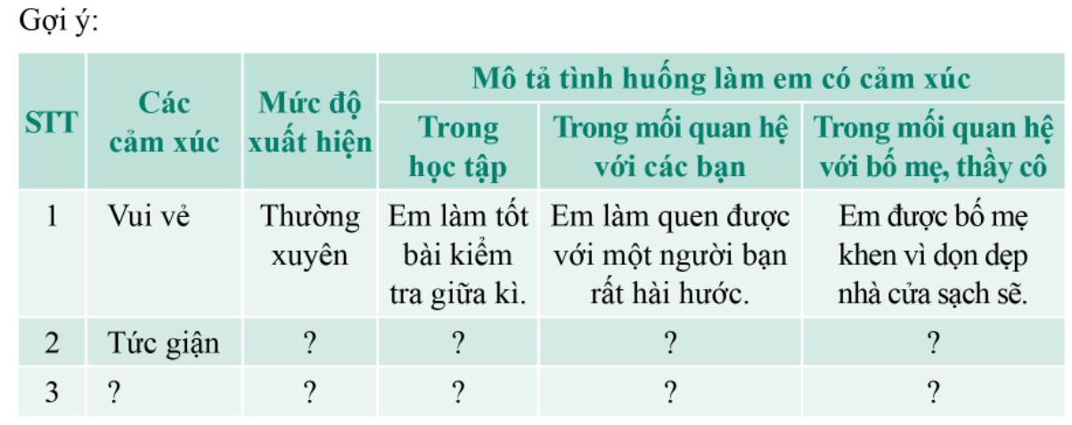

- GV chia HS thành các nhóm, yêu cầu HS thực hiện nhiệm vụ.

**Bước 2: HS thực hiện nhiệm vụ học tập**

- HS thảo luận và trả lời câu hỏi.

- GV hướng dẫn, theo dõi, hỗ trợ HS nếu cần thiết.

**Bước 3: Báo cáo kết quả hoạt động và thảo luận**

- GV mời đại diện HS trả lời.

- GV mời HS khác nhận xét, bổ sung.

**Bước 4: Đánh giá kết quả, thực hiện nhiệm vụ học tập**

GV đánh giá, nhận xét kết quả trao đổi của HS

GV chiếu cung cấp các thông tin bổ sung sưu tầm được.

***\* Chia sẻ về các tình huống làm nảy sinh cảm xúc của em.***

**Phương pháp giải:**

+ Tình huống xảy ra ở đâu, khi nào?

+ Nhân vật gồm những ai?

+ Em nảy sinh cảm xúc gì khi xảy ra tình huống đó?

***Lời giải chi tiết:***

     Kì thi học sinh giỏi môn Toán vừa qua em đạt giải Nhất toàn tỉnh. Cô giáo và các bạn ai cũng chúc mừng và ngưỡng mộ em. Điều này khiến em cảm thấy vô cùng hãnh diện và tự hào vì mình đã xuất sắc đạt được thành tích cao. Đặc biệt, khi về đến nhà em còn được bố mẹ tổ chức một bữa liên hoan lớn và một món quà bất ngờ. Em cảm thấy vô cùng sung sướng, hạnh phúc và tự nhắc mình phải cố gắng hơn nữa trong các kì thi tiếp theo.

|  |  |  |  |  |  |
| --- | --- | --- | --- | --- | --- |
| **STT** | **Các cảm xúc** | **Mức độ xuất hiện** | **Mô tả tình huống mà em có cảm xúc** | | |
| **Trong học tập** | **Trong mối quan hệ với các bạn** | **Trong mối quan hệ với bố mẹ, thầy cô** |
| 1 | Bất ngờ | Thỉnh thoảng | Em tự mình giải được một bài toán khó | Em được Hà tặng món quà làm quen | Được bố mẹ tặng quà sinh nhật |
| 2 | Hào hứng | Thỉnh thoảng | Em được kết nạp Đoàn | Em có cơ hội được làm quen với người bạn mới |  |
| 3 | Buồn | Thỉnh thoảng | Em bị điểm kém môn Toán | Em và bạn giận nhau | Em bị bố mẹ trách phạt |

GV chốt kiến thức, chuyển sang nội dung mới.

**Hoạt động 2: Nhận biết khả năng kiểm soát cảm xúc của bản thân (90phút)**

**a. Mục tiêu:**Thông qua hoạt động, HS nhận biết khả năng kiểm soát cảm xúc của bản thân, thấy mình cần rèn luyện những gì để có khả năng kiểm soát cảm xúc tốt hơn.

**b. Nội dung:**GV nêu vấn đề; HS lắng nghe, thảo luận và trả lời câu hỏi.

**c. Sản phẩm học tập:**Câu trả lời của HS.

**d. Tổ chức hoạt động:**

**Bước 1: GV chuyển giao nhiệm vụ học tập**

***\* Hãy xác định mức độ kiểm soát cảm xúc của bản thân.***

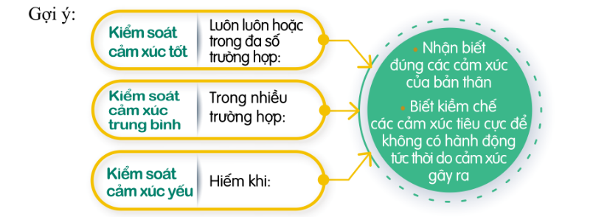

**Phương pháp giải:**

+ Em tự thấy mình có mức độ kiểm soát cảm xúc như nào?

+ Em đã nhận biết đúng cảm xúc của bản thân hay chưa?

+ Trong các tình huống thực tế em đã biết kiềm chế cảm xúc của mình?

* HS thực hiện cá nhân trả lời
* GV nhận xét, đánh giá.

**Lời giải chi tiết:**

     Em thấy mình là người có khả năng kiểm soát cảm xúc trung bình vì em có thể nhận biết đúng cảm xúc của bản thân trong mỗi tình huống khác nhau nhưng đôi khi chưa kiềm chế được cảm xúc của mình, thậm chí nhiều khi còn có những hành động nóng vội, hay chưa quyết đoán.

* ***GV nêu yêu cầu***
* ***HS thực hiện cá nhân***

***\* Đánh giá mức độ kiểm soát cảm xúc của em trong tình huống sau:***

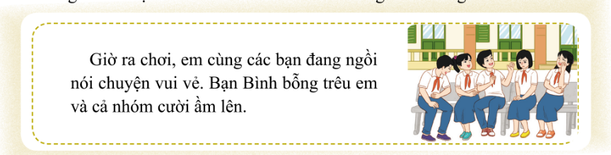

**Phương pháp giải:**

+ Trong tình huống như vật, em có thể kiểm soát cảm xúc tốt không?

+ Nếu trò đùa vui thì em có cảm xúc gì?

+ Nếu là trò đùa nguy hiểm, em có cách ứng xử như nào?

**Lời giải chi tiết:**

Trong tình huống như vậy, em có thể kiểm soát cảm xúc tốt. Nếu trò đùa của Bình  là đùa vui thì em sẽ vui vẻ, trò chuyện lại với bạn. Nếu trò đùa của Bình có chút nguy hiểm, thay vì tỏ ra khó chịu, tức giận, em sẽ góp ý với bạn để lần sau bạn không trêu đùa như vậy nữa.

***- GV nêu yêu cầu***

***- HS thảo luận nhóm***

***- Đại diện nhóm tập hợp ý kiến và báo cáo***

***\* Chia sẻ điều em thấy mình cần rèn luyện để có khả năng kiểm soát cảm xúc tốt hơn.***

**Phương pháp giải:**

+ Khi gặp khó khăn em cần rèn luyện điều gì để có khả năng kiểm soát cảm xúc tốt hơn?

+ Trước đám đông em có trạng thái như nào?

* **GV nhận xét, đánh giá, bổ sung.**

**Lời giải chi tiết:**

Điều em thấy mình cần rèn luyện để có khả năng kiểm soát cảm xúc tốt hơn:

+ Lạc quan khi gặp khó khăn, loại bỏ những suy nghĩ tiêu cực

+ Tự tin trước đám đông, không rụt rè, e sợ

+ Kiềm chế bản thân khi nóng giận….

**Hoạt động 3: Luyện tập kiểm soát cảm xúc (78phút)**

**a. Mục tiêu:**Thông qua hoạt động, HS được luyện tập xử lí các tình huống cụ thể, sẽ tìm cách để kiểm soát được cảm xúc tiêu cực .

**b. Nội dung:**GV nêu vấn đề; HS thực hiện cá nhân, nhóm, lắng nghe, thảo luận và trả lời câu hỏi.

**c. Sản phẩm học tập:**Câu trả lời của HS.

**d. Tổ chức hoạt động:**

**Bước 1: GV chuyển giao nhiệm vụ học tập**

**- HS thảo luận nhóm**

**+ Nhóm 1: Tình huống 1**

**+ Nhóm 2: Tình huống 2**

**+ Nhóm 3: Tình huống 3**

**TÍCH HỢP GIÁO DỤC PHẨM CHẤT ĐẠO ĐỨC HỌC SINH**

**Nhóm 4: Tình huống 4: *Câu chuyện về đức tính khiêm tốn của Hồ Chí Minh?***

***\* Luyện tập kiểm soát cảm xúc tiêu cực trong các tình huống sau:***

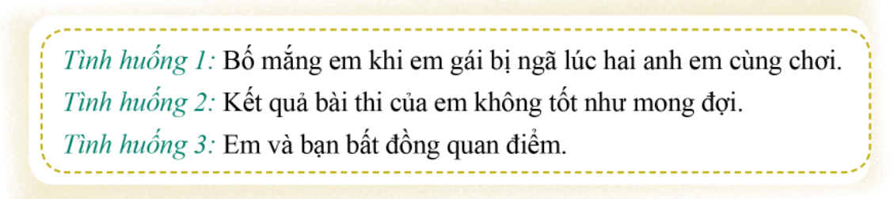

* **GV hướng dẫn phương pháp giải:**

+ Phân tích tình huống:

- Câu chuyện xảy ra như nào?

- Tìm hiểu nguyên nhân câu chuyện đó

- Đối với mỗi tình huống em có cách ứng xử và kiểm soát cảm xúc tiêu cực như thế nào?

- Thông qua câu chuyện em học tập được gì?

**Bước 2: HS thực hiện nhiệm vụ học tập**

- HS thực hiện cá nhân

- HS thảo luận nhóm, trao đổi với bạn.

- Nhóm trưởng tập hợp ý kiến của các cá nhân trong tổ.

- GV hướng dẫn, theo dõi, hỗ trợ HS nếu cần thiết.

**Bước 3: Báo cáo kết quả hoạt động và thảo luận**

- GV mời nhóm trưởng tổng hợp kết quả thảo luận của nhóm và trình bày.

- GV mời HS khác nhận xét, bổ sung.

**Bước 4: Đánh giá kết quả, thực hiện nhiệm vụ học tập**

GV đánh giá, nhận xét kết quả trao đổi của HS

GV chiếu cung cấp các thông tin bổ sung sưu tầm được.

GV chốt kiến thức.

**Lời giải chi tiết:**

+ *Tình huống 1:*

- Bình tĩnh giải thích với bố mẹ nguyên nhân em ngã

- Tuyệt đối không cáu gắt, to tiếng với bố mẹ

+ *Tình huống 2:*

- Gạt bỏ những suy nghĩ tiêu cực, buồn bã

- Thư giãn đầu óc và tinh thần bằng cách nghe nhạc…

- Rà soát lại kiến thức và tự động viên bản thân phải cố gắng hơn trong lần kiểm tra tiếp theo

+ *Tình huống 3:*

- Kiềm chế cơn nóng giận

**TÍCH HỢP GIÁO DỤC PHẨM CHẤT ĐẠO ĐỨC HỌC SINH**

*Câu chuyện nhóm : Rèn luyện đức tính khiêm tốn , học tập đức tính này từ các câu chuyện của Hồ Chí Minh.*

- Lắng nghe giải thích của bạn và chia sẻ quan điểm của mình để từ đó cùng nhau

thống nhất ý kiến.

**3. HOẠT ĐỘNG LUYỆN TẬP (5 phút)**

**a. Mục tiêu:**Củng cố lại kiến thức đã học thông qua trả lời câu hỏi.

**b. Nội dung:**HS sử dụng kiến thức đã học, GV hướng dẫn (nếu cần thiết) để trả lời câu hỏi. *Trình bày những vấn đề , những kinh nghiệm mà em học hỏi được từ các bạn từ bài học này.*

**c. Sản phẩm học tập:**Câu trả lời của HS.

**d. Tổ chức thực hiện:**

- GV giao nhiêm vụ cho HS: *Trình bày những vấn đề , những kinh nghiệm mà em học hỏi được từ các bạn từ bài học này.*

- HS tiếp nhận, thực hiện nhiệm vụ:

*+ Về học tập:*

*+ Về cuộc sống…*

- GV nhận xét, đánh giá.

**4. HOẠT ĐỘNG VẬN DỤNG (5 phút)**

**a. Mục tiêu:**Củng cố lại kiến thức đã học thông qua trả lời câu hỏi.

**b. Nội dung:**HS sử dụng kiến thức đã học, GV hướng dẫn (nếu cần thiết) để trả lời câu hỏi.

**c. Sản phẩm học tập:**Câu trả lời của HS.

**d. Tổ chức thực hiện:**

- GV giao nhiêm vụ cho HS thực hiện theo nhóm: Xây dựng kịch bản tiểu phẩm : thể hiện thông điệp kiểm soát cảm xúc bản thân.

- HS tiếp nhận, thực hiện nhiệm vụ:

*+ Tên tiểu phẩm.*

*+ Nội dung trọng tâm cần trình bày.*

*+ Thông điệp muốn gưi gắm qua tiểu phẩm.*

- GV nhận xét, bổ sung, hướng dẫn.

**\*. HƯỚNG DẪN VỀ NHÀ (2 phút)**

- Hoàn thành các nhiệm vụ:

+ Sưu tầm tư liệu nói về việc kiểm soát cảm xúc

+ Ghi ra những việc mình đã gặp, đã làm liên quan đến cảm xúc trong nững ngày ở tuần tới.

- Chuẩn bị bài sau: Chủ đề 3: Thầy cô- người bạn đồng hành.

**\* Rút kinh nghiệm**

.............................................................................................................................................................................................................................................................................................................................................................................................................